臺北市立天母國中111年度區域性資賦優異教育方案
「擴增與虛擬」-美術（視覺藝術）資優課程實施計畫
一、方案名稱：「擴增與虛擬」-美術（視覺藝術）資優課程
二、目 的：
經由一系列數位科技跨域應用教學課程，讓美術（視覺藝術）資優學員，透過教師引導，了解美學意涵在生活中形成擴增實境（AR）與虛擬實境（VR）的數位應用技能，感受日常生活中，不同形式擴增實境與虛擬實境的APP應用，習得技術後形成數位作品。讓學員強化視覺思維及創作、技法加廣、豐富創意引導、加深數位科技理念、數位技術層面、兼顧美學涵養、表現視覺美感探索，形成充實數位科技課程的基礎，在這個基礎上建構個人美學與人文探索的獨特性。
三、辦理單位
（一）主辦單位：臺北市政府教育局
（二）承辦單位：台北市天母國中輔導室特教組
（三）協辦單位：台北市立國民中學(全區)
四、辦理型態：■資優教育課程 □資優教育活動
五、辦理類別：□一般智能 □學術性向 ■藝術才能
■創造能力 □領導才能 □其他特殊才能
六、參加對象
（一）階 段 別：□國小 ■國中 □高中職
（二）區域（可複選）：■東區 ■南區 ■西區 ■北區
（三）人 數：20人
七、報名方式
請於111年3月3日前向各校輔導室特教組報名。請於111年3月4日前統整後，掃描文件以電子郵件方式（gifted@tmjh.tp.edu.tw）傳送天母國中特教組。
八、報名資格、方式與審查方式
（一）報名標準及錄取方式及標準：
依序錄取（合於下列資格之一者，始具報名參加後續甄選資格）
  - 本市各區公私立國中，於該校美術（視覺藝術）或資訊科技成績PR值90以上的學生。
  - 參加全國性或全市性有關美術（視覺藝術）、資訊科技表現特別優異，獲獎項者。
  - 美術（視覺藝術）或資訊科技能力表現優者、具相關科技、藝術才能之資賦優異七、八、九年級學生，經學校推薦者。男女兼收。
  - 本市公私立國中具創造力之資賦優異或創造力能力表現優者，並附上創造力觀察推薦檢核表。
  - 1-2位名額提供給弱勢學生。
(二)錄取標準：
    - 初審：依據書面資料審查，結算總分，PR90以上或學校推薦者(含兩條件兼具者)均60分；近3年比賽：校內比賽第1名10分、第2名8分、第3名6分，佳作4分、全市比賽第1名20分、第2名16分、第3名12分、佳作8分、全國比賽第1名30分、第2名24分、第3名18分，佳作12分，依總分高低錄取學生40名，並於111年3月4日前公告於本校網頁。（若報名人數未超過20人，不進行複審。）
    - 複審：通過初審的學生需參加美術（視覺藝術）術科(70分)與口試(30分)，於111年3月5日甄選。複審時請自備畫具媒材，發揮創意，自由表達。可從生活科技、繪畫技法、造形創意、情感投入等多元方面表現之。依複審成績擇優錄取20人，備取5名，於3月10日前公告於本校網頁，3月12日正式上課。
    - 保障1-2位通過初審名額提供免自負額給弱勢學生，弱勢學生定義： (一) 符合申請教育部弱勢學生助學計畫條件之學生。 (二) 低收入戶學生：符合社會救助法之低收入戶標準，具有直轄市、縣 （市）政府社會局（處）或鄉（鎮、市、區）公所核發低收入戶證明文件者（低收入戶證明應載明學生姓名）。請檢附相關證明影本。
（三）甄選流程：
【2022天母國中「擴增與虛擬」美術（視覺藝術）資優課程學員甄選流程】
臺北市全區
公私立國中七、八、九年級全體學生

- 於該校美術（視覺藝術）或資訊科技成績PR值90以上的學生。
- 參加全國性或全市性有關美術（視覺藝術）或活動表現特別優異，獲獎項者。
- 本市公私立國中具美術（視覺藝術）或資訊科技才能之資賦優異學生，經學校推薦者。
- 本市公私立國中具創造力之資賦優異創造力能力表現優者，並附上創造力觀察推薦檢核表。
符合上述條件之一。

繳交報名表、相關佐證資料

資格審查小組

表演甄試與口試前20名（備取5名）

甄選小組

確定並公布錄取名單

繳費

正式上課

九、辦理期程：中華民國110學年第二學期及111學年第一學期。
十、辦理地點：天母國中美術教室、電腦教室。
十一、辦理經費：每人4000元
十二、參加學員獎勵方式：全程參與並學習表現優異者，贈送與活動相關物品，並將當時創作的藝術作品及創作展演過程數位化檔案置於雲端硬碟供下載保存，且頒發研習證明。
十三、附則：如遇自然災害（如：地震、颱風等）或不可抗力之因素，致活動日期或地點更動，將於本校網頁公告。
壹、課程或活動概述
一、活動課表
2021天母國中 「擴增與虛擬」-美術（視覺藝術）資優課程表
110學年第二學期(111年上半年)

主題 | 子題 | 上課時間 | 師資
擴  增  實  境 | 認識擴增實境（AR）app介紹 | 111/03/12 (六) am8:30-12:00 | 顏芳靖 張湛  張大仁（助）
擴  增  實  境 | 擴增實境（AR）的電腦繪圖 | 111/03/19 (六) 段考停課  111/03/26(六) am8:30-12:00 | 張湛  金昌國（助）
擴  增  實  境 | 擴增實境（AR）想像繪畫 | 111/04/02清明節連假停課  111/04/9(六) am8:30-12:00 | 張湛  陳昱丞（助）
擴  增  實  境 | 視覺設計的  擴增實境（AR）及分析 | 111/04/16(六) am8:30-12:00 | 張湛  陳昱丞（助）
擴  增  實  境 | 攝影作品轉成  擴增實境（AR）實做 | 111/04/23(六) am8:30-12:00 | 張湛  金昌國（助）
擴  增  實  境 | 餐桌擺盤裝飾實境 | 111/04/30(六) am8:30-12:00 | 楊美靜  張大仁（助）
擴  增  實  境 | 餐桌擺盤裝飾  擴增實境（AR）素材創作 | 111/05/07(六) 段考停課  111/05/14(六) am8:30-12:00 | 楊美靜  陳昱丞（助）
擴  增  實  境 | 認識COSPACES (一) | 111/05/21(六)am8:30-12:00 | 高德祥  張湛（助）
擴  增  實  境 | 熟練COSPACES (二) | 111/05/28(六)am8:30-12:00 | 高德祥  張大仁（助）
擴  增  實  境 | COSPACES應用-AR擴增實境 | 111/06/04端午節連假停課  111/06/11(六) am8:30-12:00 | 高德祥  陳昱丞（助）
擴  增  實  境 | 創作討論 | 111/06/18(六) am8:30-12:00 | 高德祥  張湛（助）
擴  增  實  境 | 作品創作研究討論解說  成果發表會 | 111/06/25(六) 段考停課  111/07/02(六) am8:30-12:00 | 高德祥  張湛（助）
擴  增  實  境 | 作品創作研究討論解說  成果發表會 | 111/07/02(六) pm13:00-16:40 | 高德祥 陳妤蓁  段世珍（助）

111學年第一學期(111年下半年)
主題 | 子題 | 上課時間 | 師資
虛  擬  實  境 | 認識虛擬實境（VR）app介紹 | 111/09/03 (六) am8:30-12:00 | 張湛  張大仁（助）
虛  擬  實  境 | 虛擬實境（VR）的基本概念 | 111/09/10 (六) am8:30-12:00 | 陳妤蓁  張大仁（助）
虛  擬  實  境 | 威力導演360（一） | 111/9/17(六) 中秋連假停課111/09/24 (六) am8:30-12:00 | 高德祥  張大仁（助）  金昌國（助）
虛  擬  實  境 | 威力導演360（二） | 111/10/01(六) 段考前停課  111/10/08 (六)國慶日停課  111/10/15(六)am8:30-12:00 | 張湛  張大仁（助）
虛  擬  實  境 | MAKAR（一） | 111/10/22(六) am8:30-12:00 | 高德祥  金昌國（助）
虛  擬  實  境 | MAKAR（二） | 111/10/29(六) am8:30-12:00 | 高德祥  張大仁（助）
虛  擬  實  境 | 360影像拍攝與與整合(一) | 111/11/05(六) am8:30-12:00 | 張湛  陳昱丞（助）
虛  擬  實  境 | 360影像拍攝與與整合(二) | 111/11/12 (六) 段考前停課  111/11/19 (六) am8:30-12:00 | 張湛  張大仁（助）
虛  擬  實  境 | 360影像拍攝與與整合(三) | 111/11/26 (六) am8:30-12:00 | 張湛  張大仁（助）
虛  擬  實  境 | 360影像拍攝與整合(四) | 111/12/04 (六)am8:30-12:00 | 張湛  張大仁（助）
虛  擬  實  境 | 威力導演及MAKAR結合（一） | 111/12/10(六) am8:30-12:00 | 高德祥  張湛（助）
虛  擬  實  境 | 威力導演及MAKAR結合（二） | 111/12/17(六) 校慶停課111/12/24(六) am8:30-12:00 | 高德祥  張湛（助）
虛  擬  實  境 | 作品創作研究討論解說  成果發表會 | 111/12/31(六) am8:30-16:40 | 段世珍 陳妤蓁  高德祥 張湛（助）  張大仁（助）
- 本預定課程視實際需求情形彈性調整
二、課程架構
110.10.06

課程架構圖
擴增
實境
認識擴增實境
擴充實境（AR）  介紹擴增實境（AR, Augmented Reality）讓人身處於現實世界，搭配裝置影像與使用者互動。 | 不同app操作模式  從不同的設計AR app中理解各種不同app風格特色的藝術美感元素與組合，並說明如何運用。 | 認識擴充實境影像軟體  運用Photoshop，練習將視覺意象的感知，創作並調整設計作品色調及內容。

擴
增
與
虛
擬
體驗與
實作
擴增實境（AR）實做
AR的技術體驗  AR就是將一些數位資訊顯示在手機裝置上，並透過視覺產生數位資訊與實境結合（例如寶可夢遊戲）。 | AR實作創作  學員實際練習擴增實境（AR）app，了解如何創作出需要的意象的不同變化，形成具有美感及獨創作品。

成
果發
表
會

COSPACES的功能性  一項成功的設計，應滿足多方面的要求。體驗 COSPACES擴增實境-AR的技法與功能。 | 因應不同功能的設計創作  了解 COSPACES擴增實境-AR如何提高各項數位藝術產品的欣賞價值。
COSPACES擴增實境-AR
體驗與
實作

擺盤創作  學員實際練習從擺盤美學所了解的的形式美與食物造形質感，組合成不同變化的創作，形成具自己對食物感受的作品。 | 飲食與人文的交會  「擺盤」作為一種食物與人類文明交織的品味，其出現、發展、演變及對人類文化帶來的影響，以擴增實境-AR創作提昇至視覺美與個人品味的境界。
人文
探究
體驗與
實作

不同形式app
透過欣賞與說明並指導學員瞭解虛擬實境（VR）app介紹。
虛擬
實境

基本概念
VR技術的交互性
探討藉助於各種專用設備如同在真實世界中一樣操作。
VR技術的沉浸感
分析沉浸感的主要因素包括多感知性、自主性、三維圖像中的深度信息、畫面的視野、實現跟蹤的時間或空間響應及交互設備的約束程度等。

原文網址：https://kknews.cc/tech/vz69qkq.html。

威力導演及MAKAR
實做
威力導演
威力導演提供最完整 360 VR 動態與靜態編修的強大解決方案。360 全景拍攝時水平沒有抓好，也能透過內建的功能進行微調。
MAKAR
以輕易製作並觀看自己創造的AR/VR內容，不需要任何程式或設計能力，可以簡單地創造自己的AR/VR作品。

累積用戶數量

40000+

累積專案數量

47184+

累積學校數量

500+

累積廠商數量

200+。
嘗試自我挑戰
如何將威力導演的360 VR 動態與靜態編修功能，與MAKAR
結合，實做一個虛擬實境的作品，常事一個新的自我挑戰。

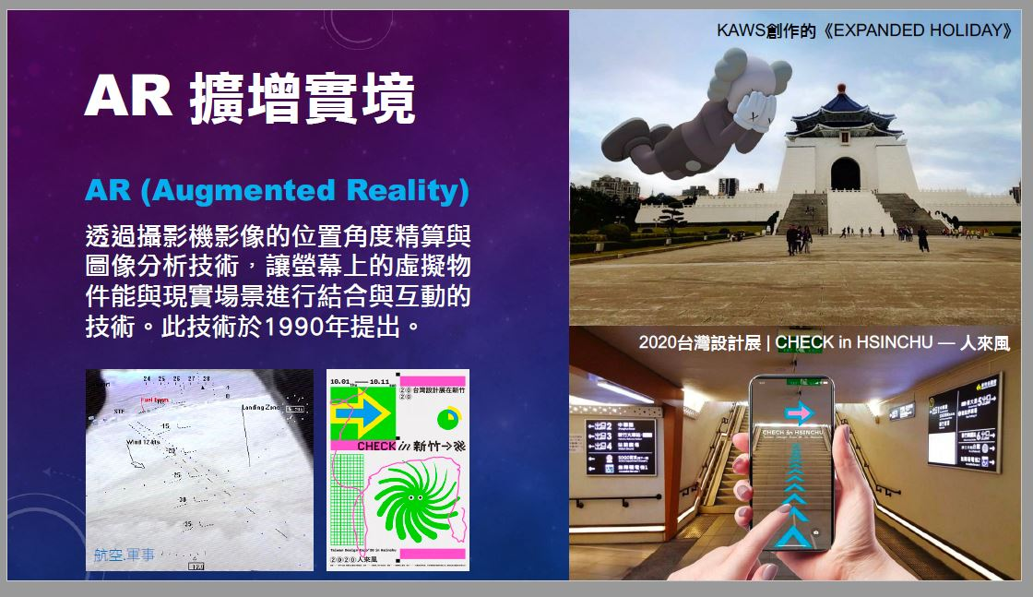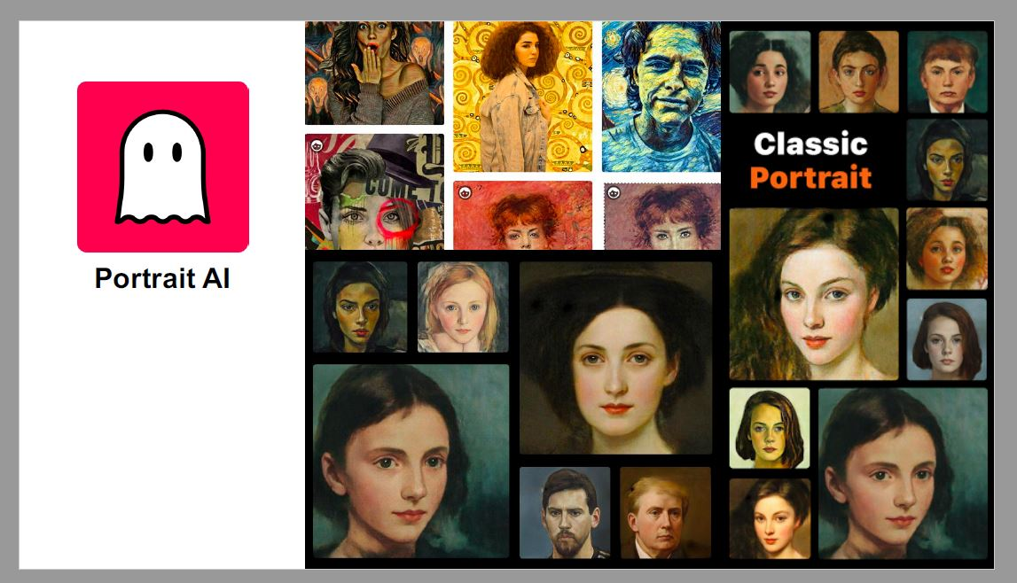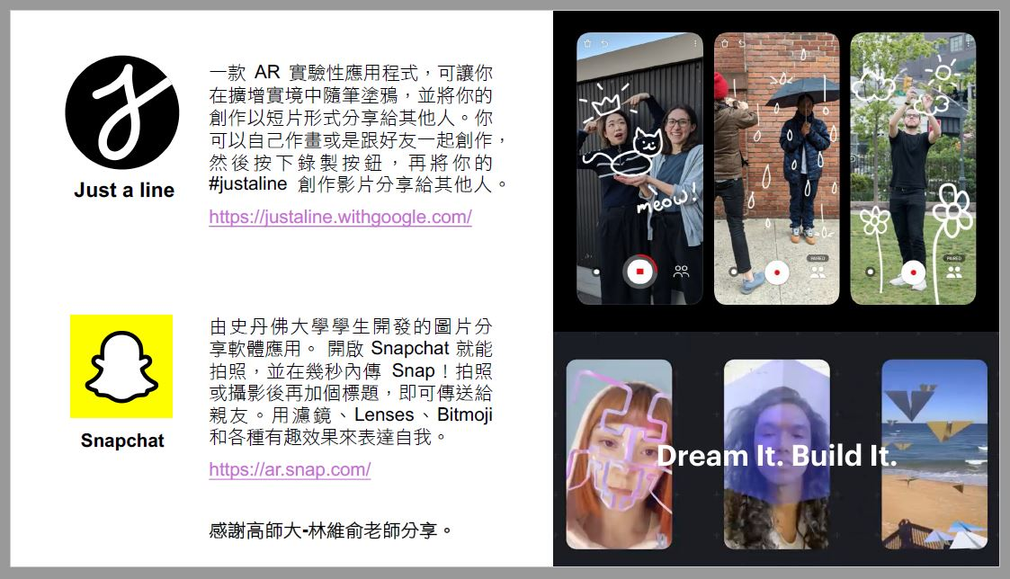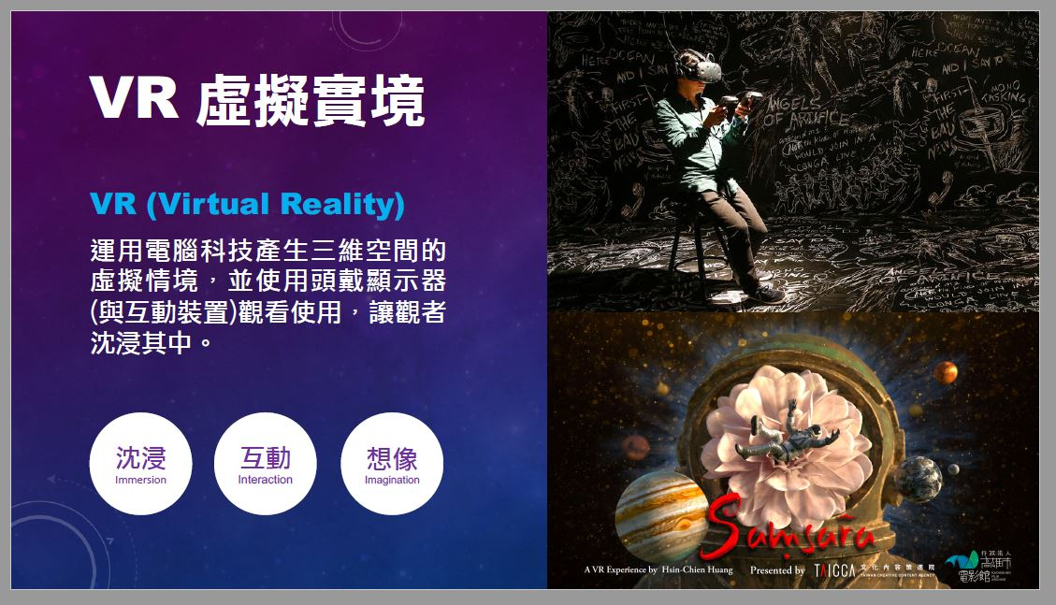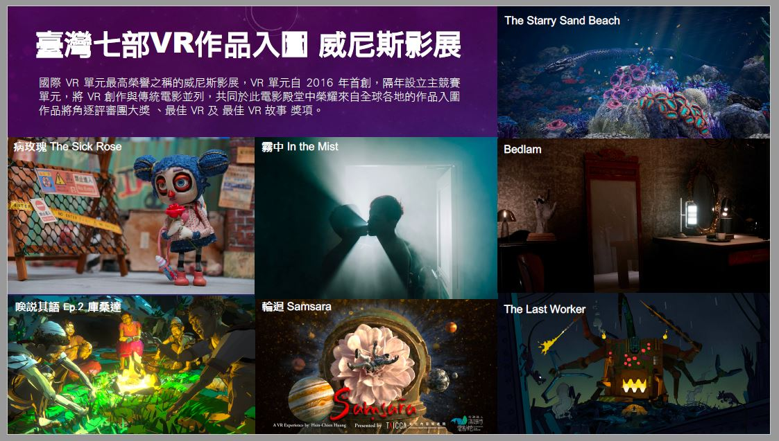
三、課程活動內容說明
2022天母國中 「擴增與虛擬」-美術（視覺藝術）資優課程工作坊
主題 | 子題 | 課程、師資、時數 |  |  | 預期成效
主題 | 子題 | 課程/活動內容說明 | 師資 | 時數 | 預期成效
擴增實  境 | 認識擴增實境（AR）app介紹 | 介紹各種擴增實境（AR）app形成視覺感受。 | 顏芳靖  張湛  張大仁（助） | 4 | 學生能理解各種擴增實境（AR）app形成視覺感受。
擴增實  境 | 擴增實境（AR）的電腦繪圖 | 從不同的AR 應用程式能夠解讀裝置周圍的世界，透過數位文字、影像、物件和聲音來強化現實世界 | 張湛  金昌國（助） | 4 | 能理解各種AR 應用程式特色的美感元素與組合，能細緻表現人們的美感思維。
擴增實  境 | 擴增實境（AR）想像繪畫 | 學員實際練習從我們所見的日常生活中物體的質感與感受，透過擴增實境（AR）的技法，形成作品。 | 張湛  陳昱丞（助） | 4 | 能實做擴增實境（AR）表現不同變化。
擴增實  境 | 視覺設計的  擴增實境（AR）及分析 | 讓學員透過賞析視覺設計的擴增實境（AR）。透過練習，體驗視覺設計的擴增實境。 | 張湛  陳昱丞（助） | 4 | 能了解並賞析認識什麼是視覺設計的  擴增實境。
擴增實  境 | 攝影作品轉成  擴增實境（AR）實做 | 探討攝影作品轉成擴增實境（AR），了解結構與細節，並透過想像來處理我們心中美感，產出具作品。 | 張湛  金昌國（助） | 4 | 能實做攝影作品轉成擴增實境（AR）作品。
擴增實  境 | 餐桌擺盤  裝飾實境  擴增實境（AR）素材創作 | 探討如何利用課堂上提供的食材，並透過想像來整理我們心中觀看食材意象美感，產出以擴增實境（AR）創作具有美感的擺盤設計作品。 | 楊美靜  張大仁（助）陳昱丞（助） | 8 | 能實做產出以擴增實境（AR）創作具有美感的擺盤設計作品。
擴增實  境 | 認識COSPACES (一)  熟練COSPACES (二) | 學習利用繪圖與軟體COSPACES將自己喜歡的圖像，以符合心中的美感意象擴增實境（AR）創作。 | 高德祥  張湛（助） | 8 | 能學習實做繪圖與軟體COSPACES將作品，賦予心中的想像加以創作，並輸出。
擴增實  境 | COSPACES應用-AR擴增實境 | 軟體COSPACES將自己喜歡的圖像，以符合心中的美感意象擴增實境（AR）創作。 | 高德祥  張大仁（助） | 4 | 能運用COSPACES技法將自己喜歡的圖像，創作擴增實境（AR）作品。
擴增實  境 | 創作討論 | 分析創作中的優缺點，予以修正。 | 高德祥  張湛（助） | 4 | 經由討論修改自己的作品。
擴增實  境 | 作品創作研究討論解說  成果發表會 | 經由老師的引導進行創作，並加以修正。同時分析創作中的優缺點。分享自己的創作作品的心得與感想。 | 段世珍  陳妤蓁  張大仁（助） | 4 | 能夠統整與結合課程所學進行創作。分析創作中的優缺點。
虛擬  實  境 | 認識虛擬實境（VR）app介紹 | 透過欣賞與說明並指導學員瞭解虛擬實境（VR）app介紹。 | 張湛  張大仁（助） | 4 | 能瞭解瞭解虛擬實境（VR）app。
虛擬  實  境 | 虛擬實境（VR）的基本概念 | 說明並瞭解虛擬實境(VirtualReality簡稱VR)是近年來出現的高新技術。VR是一項綜合集成技術，涉及計算機圖形學、人機互動技術傳感技術、人工智慧等領域。它用計算機生成逼真的三維視聽使人作為參與者，通過適當裝置自然地對虛擬世界進行體驗和交互作用。並實做手繪設計草圖。 | 陳妤蓁  張大仁（助） | 4 | 能透過欣賞並實做瞭解虛擬實境（VR）。
虛擬  實  境 | 威力導演360（1-2） | 能瞭解威力導演360並練習創作。 | 高德祥  張大仁（助）  金昌國（助） | 8 | 能理解威力導演360並練習創作。
虛擬  實  境 | 360影像拍攝與與整合（1-4） | 能瞭解360影像拍攝與整合的創作技法，自行研究，依照自己想表達的創作，創作虛擬實境作品。 | 張湛  張大仁（助） | 16 | 能創作出一個有意義創作虛擬實境作品。
虛擬  實  境 | MAKAR  （1-2） | 透過MAKAR的技法與練習，將自己所學發想製作虛擬實境作品。 | 高德祥  金昌國（助） | 8 | 能將自己所學MAKAR的技法發想作品。
虛擬  實  境 | 威力導演及MAKAR結合（1-2） | 依照老師的指導，探究實做出一個有意義且具美感形式的虛擬實境作品。 | 高德祥  張大仁（助） | 8 | 探究實做出一個有意義且創作虛擬實境作品。
虛擬  實  境 | 作品創作研究討論解說  成果發表會 | 經由老師的引導進行創作，並加以修正。同時分析創作中的優缺點。分享自己的創作作品的心得與感想。 | 張湛  張大仁（助） | 4 | 能夠統整與結合課程所學進行創作。分析創作中的優缺點

四、師資背景說明：
姓名 | 學歷 | 經歷
顏芳靖  (主講) (校內) | 國立台灣師範大學美術系研究所畢  天母國中美術教師 | 1. 曾參與指導94-110學年度推動美術資優教育方案，深獲社區家長肯定，並按規劃期程辦理成果發表會。  2. 曾指導學生參加北市及全國學生美展競賽榮獲第一名等。
金昌國  (主講) (校內) | 國立台灣師範大學美術系碩士畢業  天母國中退休美術教師 | - 曾參與指導94-110學年度推動美術資優教育方案，深獲社區家長肯定，並按規劃期程辦理成果發表會。  - 曾指導學生參加北市學生美展競賽榮獲第一名等。
廖伯健  (主講)  (校內) | 文化大學美術系西畫組  嘉義大學視覺藝術研究所創作組畢業  天母國中專任美術教師 | - 2005宜蘭美展油畫類，獲第三名。  - 2013璞玉發光行銷活動，獲特優。  - 2014金車油畫獎，獲優選 。
陳妤蓁(主講)  (校外) | 國立雲林科技大學資訊管理學系畢  國立臺北科技大學技術及職業教育研究所畢 | 1. 參加 臺北市第21屆中小學及幼兒園教育專業創新與行動研究徵件競賽-榮獲優選。  2. 108年度臺北市「行動學習智慧教學」教材教案徵集競賽-榮獲佳作。  3. 參加教育部國民中小學科技教育教材與成果普及計畫科技教育教學教案-優秀教案集結成冊出刊。  4. 指導學生參與51-54屆台北市科展-連續四年榮獲佳作  5. 指導學生參加全國科學探究競賽，作品名稱：「智」動自發-探究無線射頻辨識與投幣原理對自動販賣機的自動化分析榮獲優選  6. 指導學生參加2020第18屆兒童扶輪電腦繪圖競賽動畫組-榮獲全國第2名  7. 指導學生參加臺北市106年度國中性別平等教育宣導月性別平等議題小主播-榮獲特優  8.連續於2016與2017連續兩年指導學生參加國際網界博覽會-榮獲銀獎。
高德祥(主講)  (校外) | 國北教傳所碩士  臺中師院數理系自然組  臺北市天母國小資訊組長  前富安國小自然科任與系管師  臺北市資訊輔導團輔導員 | 臺北市FB資訊組社群板主  Google Educator 講師  Google街景攝影師  3D列印Maker大附中藝術生活教師
張湛  (主講)  (校外) | 國立北教育大學藝術與造形設計學系畢  國立臺南藝術大學藝術與造形設計研究所碩士畢 | 2009日本東京「geisai」特展。  2010「2010高雄獎」油畫類入圍。  2011「2011桃園獎」裝置類入圍。  2015「2015高雄獎」。  2015 作品「城市裡的美好自然風景」獲 國立台灣美術館藝術銀行典藏  2016 國立台灣美術館 暑期動畫工作坊講師  2016 作品「車禍」獲 國立台灣美術館藝術銀行典藏
莊雅芬  (主講)  (校外) | 東海大學美術系畢 | 雙溪國小約聘美術專業老師  雙溪國小藝術亮點指導老師  至善國中空間美術設計老師
張大仁  (助教)  (校外) | 國立臺北藝術大學美術學系 | 參與天母美術資優課程指導學生創作
陳昱丞  (助教)  (校外) | 讀國立臺灣師範大學美術系水墨組 | 參與天母美術資優課程指導學生創作
楊美靜(助教)  (校外) | 中華醫事科技大學護理系 | 學護理，從事時尚業，喜歡一切美好的人事物，對營養學也非常有興趣，希望料理除了美味營養更能充滿美感，喜歡擺盤，創作的時候是最快樂的時光。
貳、報名資格與審查方式：
- 報名資格：依據特教法合於下列資格之一者，始具報名參加後續甄選資格。
1.於該校美術（視覺藝術）、資訊科技類PR值90以上的學生。
2.參加全國性或全市性有關美術（視覺藝術）類競賽或活動表現特別優異，獲獎項者。
3.本市公私立國中具美術（視覺藝術）、資訊科技類才能之資賦優異學生，經學校推薦者。
4.本市公私立國中具創造力之資賦優異或創造力能力表現優者，並附上創造力觀察推薦檢核表。
- 報名方式：
1.一律團體報名，每校2~3名，111年3月3日前，掃描文件後電子郵件方式（smurf310@gmail.com）傳送本校特教組，或傳真至本校特教組28754863，並電話確認之。
- 審查方式：
1. 初審：依據書面資料審查，結算總分，PR90以上或學校推薦者(含兩條件兼具者)均60分；近3年比賽：校內比賽第1名10分、第2名8分、第3名6分，佳作4分、全市比賽第1名20分、第2名16分、第3名12分、佳作8分、全國比賽第1名30分、第2名24分、第3名18分，佳作12分，依總分高低錄取學生40名，並於108年3月5日前公告於本校網頁。（若報名人數未超過20人，不進行複審。）
2.複審：通過初審的學生需參加作品或檔案評量甄試(70分)與口試(30分)，於111年3月5日甄選。複審時，請自備畫具媒材，發揮創意，自由表達。可從繪畫技法、造形創意、情感投入等多元方面表現之。依複審成績擇優錄取20名，備取5名，於3月10日前公告於本校網頁。
3.甄選流程：如下表
【2021天母國中「擴增與虛擬」美術（視覺藝術）資優課程工作坊 課程學員甄選流程】
臺北市全區
公私立國中七、八、九年級全體學生

1.語文或表演藝術校內成績PR值90以上之本市各區公私立國中生。
2.參加校內、全市性或全國性有關語文或表演藝術類競賽或活動表現特別優異，獲獎項之本市各區公私立國中生。
3. 語文或表演與肢體表達能力表現優者、具表演才能之資賦優異七、八、九年級學生，經學校推薦之本市各區公私立國中生。
4. 本市公私立國中具創造力之資賦優異創造力能力表現優者，並附上創造力觀察推薦檢核表。
5. 符合上述條件之一。

繳交報名表、相關佐證資料

資格審查小組

表演甄試與口試前20名（備取5名）

甄選小組

確定並公布錄取名單

繳費

正式上課
臺北市全區
公私立國中七、八、九年級全體學生


＊如遇自然災害（如：地震、颱風等）或不可抗力之因素，致活動日期或地點更動，將於本校網頁公告
創造力觀察推薦檢核表
推薦學校： 班級： 學生姓名：
※請老師針對學生特質，於下列創造力觀察量表，勾選符合學校之特質。
(本量表乃參考國立臺灣師範大學特教中心編印之「特殊需求學生特質檢核表」)

- 觀察項目
專長  領域 | 特質敘述 | 是 否
創造能力優異 | 經常參與富有冒險性、探索性及挑戰性的遊戲或活動。 | □ □
創造能力優異 | 好奇心強，喜歡發掘問題、追根究底經常詢問：『為什麼？』 | □ □
創造能力優異 | 善於變通，能以創新的方式解決問題。 | □ □
創造能力優異 | 想像力豐富，經常思考改善周圍事物的途徑。 | □ □
創造能力優異 | 思維流暢，主意和點子很多，是他人眼中的『智多星』 | □ □
創造能力優異 | 能夠容忍紊亂，並發現事物間的新關係。 | □ □
創造能力優異 | 為人風趣反應機敏，常能在人際互動中表現幽默感。 | □ □
創造能力優異 | 不拘泥於常規，幽自己獨特的想法與見解，不怕與眾不同。 | □ □
創造能力優異 | 批評富有建設性，不受權威意見侷限。 | □ □
創造能力優異 | 參與創造發明相關競賽表現優異。 | □ □
- 推薦之具體說明

推薦老師： 特教組長： 教務主任：
臺北市立天母國中111年度區域性資賦優異教育方案
「擴增與虛擬」-美術（視覺藝術）資優課程報名表
校名： 國中
學生姓名 | 班級 | 性別 | 出生年月日 | 身份證字號
 |  | 男□ 女□ | 年 月 日
家長姓名 | 電 話 |  | 手 機
符合條件  (各校自行審核)  簡章請掃描QR    影片請掃描QR   | - □於本校美術（視覺藝術）或資訊科技成績PR值90以上的七、八、九年級學生。經查本校 年 班學生 之美術成績PR 、資訊科技成績PR ，特此證明  學生就讀學校註冊組簽章：  2.□參加全國性或全市性有關美術（視覺藝術）類或資訊科技類競賽或活動表現特別優異，獲獎項之本市各區公私立國中生。  (1)比賽項目： 名次：  (2)比賽項目： 名次：  (3)比賽項目： 名次：  ***請繳交證明文件影本***  3.□語言或美術（視覺藝術）能力表現優異、具資訊科技科技，經學校推薦之本市各區公私立七、八、九年級國中生  4.□具創造力之資賦優異創造力能力表現優者，並附上創造力觀察推薦檢核表。  推薦事實陳述：  推薦人簽名：
家 長 同 意 書
茲同意本人子弟 ( 國中 年 班)參加
111年度臺北市立天母國中辦理之區域資優方案「擴增與虛擬」-美術（視覺藝術）資優課程，期間願督促子弟遵守承辦單位一切規定。此致
臺北市立天母國中
家長簽章：
簽章日期： 111 年 月 日
承辦人： 單位主管：

